**Výsledky agrárního zahraničního obchodu ČR**

**v 1. pololetí roku 2021**

**SHRNUTÍ:**

**V 1. pololetí roku 2021 se záporná bilance agrárního zahraničního obchodu (AZO) ČR meziročně zlepšila o 9,6 %, kdy schodek AZO klesl z 19,95 mld. Kč na 18,04 mld. Kč.**

**Ve sledovaném období došlo ke zlepšení jak záporné bilance AZO ČR se zeměmi EU 27 (o 10,2 %), a to z 10,3 mld. Kč na 9,2 mld. Kč, tak záporné bilance AZO ČR s třetími zeměmi (včetně Spojeného království) z 9,5 mld. Kč na 8,6 mld. Kč.**

Dle statistik Českého statistického úřadu je zřejmé, že **agrární vývoz ČR rostl opět dynamičtěji než agrární dovoz**; vývoz posílil o 5,3 % na 110,3 mld. Kč, tj. o 5,5 mld. Kč více než za stejné období loňského roku; hodnota dovozuvzrostla meziročně o 2,9 % (tj. o 3,6 mld. Kč) na 128,3 mld. Kč. **Stupeň krytí dovozu vývozem se meziročně zvýšil** z 84,0 na 85,9 %.

Nejvýznamnější **zlepšení bilance v celkovém AZO ČR vykázalo** v prvních šesti měsících roku 2021 **vepřové maso, přípravky používané k výživě zvířat, olej řepkový a hořčičný a ječmen,** meziroční **zhoršení naopak nastalo u cigaret, řepkových semen, tabákových náhražek a nezahuštěného mléka a smetany.** Detailní přehled nabízí tabulky 2–4. **Zlepšení bilance AZO ČR bylo způsobeno důsledkem snížení dovozu vepřového masa o 17 %, a dále díky nárůstu vývozu krmiv pro zvířata a potravinových přípravků o cca 15 %.**

**Při meziročním nárůstu celkového agrárního exportu ČR v 1. pololetí roku 2021 došlo ve většině zemí, kde působí agrární diplomaté ČR, k meziročnímu nárůstu agrárního exportu ČR.** Nejvíce pak v případě Spojených arabských emirátů o 40,0 %, Libanonu o 33,9 %, Rusku o 24 %, Srbsku o 18,9 % a Číně o 6,3 %. V 1. pololetí roku 2021 (ve srovnání se stejným obdobím roku 2020) došlo k poklesu vývozu agrárního zboží do Spojených států o 14,0 % a do Japonska o 11,7 %.

**TERITORIÁLNÍ POHLED**

Agrární zboží **směřovalo** v prvních šesti měsících roku 2021 zejména do **Německa** (23,6 %) a na **Slovensko** (20,6 %). Třetí nejvýznamnější destinací zůstalo **Polsko** (10 %). Dále následovaly **Itálie** (6,9 %), **Rakousko** (5,6 %) a **Maďarsko** (4,2 %). Hlavním odběratelem v rámci třetích zemí byly Spojené království (2,2 %), Rusko (1,9 %), Japonsko (0,6 %), Ukrajina (0,5 %), USA a Čína (shodně 0,4 %).

Český agrární **dovoz** pocházel v 1. pololetí roku 2021 zejména z **Německa** a **Polska**, jejichž podíly činily 23,3 % a 15,2 %. V meziročním porovnání v 1. pololetí roku 2021 vzrostl podíl Německa (o 0,4 p. b.) a podíl Polska (o 0,1 p. b.). Dalšími významnými dovozci byly **Nizozemsko** (7,2 %), **Slovensko** (6,6 %), **Itálie** (6,2 %) a **Španělsko** (shodně 6,0 %). Z třetích zemí byly hlavními dodavateli Čína (1,4 %), Ukrajina (1,3 %), Spojené království (1,2 %), Norsko (1,1 %), Turecko a Spojené státy (shodně 0,9 %) a Maroko (0,6 %).

K nejvýraznějšímu meziročnímu **zlepšení bilance českého AZO v** **teritoriálním pohledu** došlo v 1. pololetí roku 2021 v obchodě s Francií snížením záporné bilance o 1,02 mld. Kč (zejména výraznějším snížením dovozu zmrzliny, vepřového masa a brambor, dále pak zvýšením vývozu vody, minerálních vod a sodovek slazených a potravinových přípravků jiných), Slovenskem (růst kladné bilance o 744,0 mil. Kč), Litvou (zlepšení záporné bilance o 653,5 mil. Kč) a Nizozemskem (také zlepšení záporné bilance o 516,6 mil. Kč). **Zhoršení bilance** zaznamenal obchod zejména s Itálií (zhoršení kladné bilance o 2,8 mld. Kč, především nárůst dovozu tabákových náhražek), dále pak Maďarskem (o 474,0 mil. Kč) a Norskem (363,7 mil. Kč).

**KOMODITNÍ POHLED**

Nejvíce **vyváženými** českými agrárnímipoložkami[1] byly v 1. pololetí roku 2021 **přípravky používané k výživě zvířat, cigarety, potravinové přípravky jiné[2]** **pšenice** a **pekařské zboží.** Hlavními **dováženými** agrárnímiprodukty do ČR byly **vepřové maso**, **potravinové přípravky jiné, pekařské zboží,** **přípravky používané k výživě zvířat a sýry a tvaroh.** Detailnější údaje o nejvíce vyvážených a dovážených agrárních položkách ve sledovaném období uvádí tabulka 1.

**Tabulka 1 – Přehled 10 nejvíce z ČR vyvážených a do ČR dovážených položek v 1. pololetí roku 2021**

|  |  |  |  |  |  |  |  |
| --- | --- | --- | --- | --- | --- | --- | --- |
| **Položka** | **Hodnota vývozu (mld. Kč)** | **Podíl na agrár. vývozu (%)** | **Změna proti 1. pol. 2020 (%)** | **Položka** | **Hodnota dovozu (mld. Kč)** | **Podíl na agrár. dovozu (%)** | **Změna proti 1. pol. 2020 (%)** |
| **Přípravky k výživě zvířat** | 8,7 | 8,3 | 15,5 | **Vepřové maso** | 7,2 | 5,9 | -16,6 |
| **Cigarety, doutníky a ostatní** | 7,7 | 7,4 | -31,6 | **Přípravky potravinové** | 5,5 | 4,5 | 6,3 |
| **Potravinové přípravky** | 6,0 | 5,7 | 14,7 | **Pekařské zboží, pečivo, oplatky apod.** | 5,3 | 4,3 | 1,3 |
| **Pšenice** | 5,8 | 5,5 | -6,9 | **Přípravky k výživě zvířat** | 5,3 | 4,3 | -0,9 |
| **Pekařské zboží, pečivo, oplatky apod.** | 5,6 | 5,4 | 8,3 | **Sýry a tvaroh** | 5,0 | 4,1 | 4,0 |
| **Mléko a smetana nezahuštěná neslazená** | 4,2 | 4,1 | -8,6 | **Čokoláda a ostatní kakaové přípravky** | 4,3 | 3,5 | 12,0 |
| **Olej řepkový, hořčičný** | 3,6 | 3,5 | 32,5 | **Cigarety** | 3,4 | 2,8 | -10,8 |
| **Pivo** | 3,6 | 3,4 | 9,5 | **Víno** | 2,8 | 2,3 | 2,9 |
| **Sýry a tvaroh** | 3,1 | 3,0 | 8,2 | **Káva** | 2,6 | 2,2 | -2,3 |
| **Čokoláda a ostatní kakaové přípravky** | 3,0 | 2,9 | 0,9 | **Drůbeží maso** | 2,6 | 2,1 | -2,7 |

Pozn.: Agrární zboží je vymezené kapitolami 01 až 24 celního sazebníku; hodnoty řazeny na základě HS 4. Výpočty jsou provedeny z nezaokrouhlených dat.

Zdroj: Databáze pohybu zboží přes hranice ČSÚ, srpen 2021

Tabulka 2 – Přehled 10 položek s nejvýraznější kladnou a zápornou změnou bilance v 1. pololetí roku 2021

|  |  |  |  |  |  |  |  |
| --- | --- | --- | --- | --- | --- | --- | --- |
| **Položka** | **Bilance (mil. Kč)** | | **Meziroční změna (mil. Kč)** | **Položka** | **Bilance (mil. Kč)** | | **Meziroční změna (mil. Kč)** |
| **1. pol. 2020** | **1. pol. 2021** | **1. pol. 2020** | **1. pol. 2021** |
| **Vepřové maso** | -7 791,3 | -6 474,6 | 1 316,7 | **Cigarety** | 7 384,5 | 4 256,9 | -3 127,6 |
| **Přípravky k výživě zvířat** | 2 182,3 | 3 389,4 | 1 207,1 | **Řepková semena** | 1 075,4 | 420,0 | -655,4 |
| **Olej řepkový, hořčičný** | 2 363,3 | 3 281,6 | 918,3 | **Tabákové náhražky** | -551,4 | -1 095,6 | -544,2 |
| **Ječmen** | 467,9 | 1 357,7 | 889,7 | **Mléko a smetana** | 4 211,3 | 3 709,2 | -502,2 |
| **Kukuřice** | -409,1 | 177,8 | 586,9 | **Čokoláda a ostatní kakaové přípravky** | -863,1 | -1 300,3 | -437,2 |
| **Potravinové přípravky** | 20,3 | 461,5 | 441,2 | **Pšenice** | 6 043,0 | 5 614,0 | -429,0 |
| **Pekařské zboží, pečivo, oplatky apod.** | -62,7 | 300,2 | 362,9 | **Květiny řezané na kytice ap. (čerstvé, sušené aj.)** | -1 021,9 | -1 258,6 | -236,7 |
| **Brambory** | -836,8 | -503,7 | 333,1 | **Filé** | -842,5 | -1 031,3 | -188,8 |
| **Tabák nezpracovaný, tabákový odpad** | -840,6 | -509,3 | 331,3 | **Ethylalkohol nedenat. pod 80 %** | -899,1 | -1 075,3 | -176,2 |
| **Pivo** | 2 976,6 | 3 256,5 | 279,9 | **Hovězí maso (čerstvé a chlazené)** | -1 159,1 | -1 298,1 | -138,9 |

Pozn.: Agrární zboží je vymezené kapitolami 01 až 24 celního sazebníku; hodnoty řazeny na základě HS 4. Výpočty jsou provedeny z nezaokrouhlených dat.

Zdroj: Databáze pohybu zboží přes hranice ČSÚ, srpen 2021

**Tabulka 3 – Přehled 10 položek s nejvýraznější kladnou a zápornou změnou bilance se zeměmi EU 27 v 1. pololetí roku 2021**

|  |  |  |  |  |  |  |  |
| --- | --- | --- | --- | --- | --- | --- | --- |
| **Položka** | **Bilance (mil. Kč)** | | **Meziroční změna (mil. Kč)** | **Položka** | **Bilance (mil. Kč)** | | **Meziroční změna (mil. Kč)** |
| **1. pol. 2020** | **1. pol. 2021** | **1. pol. 2020** | **1. pol. 2021** |
| **Vepřové maso** | -7 650,3 | -6 458,3 | 1 192,0 | **Cigarety** | 7 387,8 | 4 267,8 | -3 120,1 |
| **Olej řepkový, hořčičný** | 2 360,6 | 3 274,6 | 913,9 | **Čokoláda a ostatní kakaové přípravky** | -865,8 | -1 450,8 | -585,0 |
| **Ječmen** | 465,1 | 1 353,1 | 888,0 | **Řepková semena** | 1 076,2 | 510,2 | -566,1 |
| **Přípravky k výživě zvířat** | 1 487,1 | 2 213,5 | 726,4 | **Mléko a smetana** | 4 192,2 | 3 690,2 | -502,0 |
| **Kukuřice** | -395,7 | 184,4 | 580,1 | **Tabákové náhražky** | -577,7 | -1 068,8 | -491,1 |
| **Potravinové přípravky** | 826,4 | 1 307,6 | 481,2 | **Pšenice** | 5 999,8 | 5 619,1 | -380,7 |
| **Brambory** | -823,6 | -492,6 | 330,9 | **Květiny řezané na kytice ap. čerstvé sušené aj** | -887,5 | -1 091,5 | -204,0 |
| **Filé** | -235,9 | 77,2 | 313,2 | **Maso hovězí (čerstvé a chlazené)** | -992,5 | -1 176,1 | -183,6 |
| **Pekařské zboží, pečivo, oplatky apod.** | -784,5 | -499,7 | 284,8 | **Olej kokosový, babassový, z jader palmových apod.** | -57,9 | -195,0 | -137,2 |
| **Slad** | 604,2 | 872,9 | 268,7 | **Vejce** | -176,9 | -313,0 | -136,1 |

Pozn.: Agrární zboží je vymezené kapitolami 01 až 24 celního sazebníku; hodnoty řazeny na základě HS 4. Výpočty jsou provedeny z nezaokrouhlených dat.

Zdroj: Databáze pohybu zboží přes hranice ČSÚ, srpen 2021

Tabulka 4 – Přehled 10 položek s nejvýraznější kladnou a zápornou změnou bilance se třetími zeměmi (včetně Spojeného království) v 1. pololetí roku 2021

|  |  |  |  |  |  |  |  |
| --- | --- | --- | --- | --- | --- | --- | --- |
| **Položka** | **Bilance (mil. Kč)** | | **Meziroční změna (mil. Kč)** | **Položka** | **Bilance (mil. Kč)** | | **Meziroční změna (mil. Kč)** |
| **1. pol. 2020** | **1. pol. 2021** | **1. pol. 2020** | **1. pol. 2021** |
| **Přípravky k výživě zvířat** | 698,8 | 1 182,1 | 483,2 | **Filé** | -606,5 | -1 108,5 | -502,0 |
| **Nezpracovaný tabák** | -737,8 | -429,4 | 308,4 | **Ethylakohol nedenatur. nad 80 %** | -597,8 | -769,5 | -171,7 |
| **Pivo** | 807,3 | 1 069,9 | 262,6 | **Skořápkové ovoce** | -594,4 | -714,9 | -120,4 |
| **Živý skot** | 258,3 | 394,5 | 136,2 | **Ethylalkohol nedenat. pod 80 %** | -417,5 | -533,6 | -116,1 |
| **Čokoláda a ostatní kakaové přípravky** | 21,4 | 157,5 | 136,1 | **Řepková semena** | -0,8 | -90,1 | -89,3 |
| **Rýže** | -448,1 | -314,9 | 133,2 | **Vinné hrozny, rozinky** | -632,5 | -706,6 | -74,1 |
| **Sýry a tvaroh** | 177,0 | 303,5 | 126,5 | **Ovoce a ořechy** | -221,7 | -295,6 | -73,9 |
| **Vepřové maso** | -140,7 | -16,8 | 123,9 | **Rajčata** | -447,4 | -504,6 | -57,2 |
| **Sušené mléko a smetana** | 437,4 | 542,5 | 105,1 | **Pšenice** | 51,9 | -4,6 | -56,5 |
| **Vejce** | 410,8 | 494,2 | 83,4 | **Tabákové náhražky** | 26,3 | -26,8 | -53,1 |

Pozn.: Agrární zboží je vymezené kapitolami 01 až 24 celního sazebníku; hodnoty řazeny na základě HS 4. Výpočty jsou provedeny z nezaokrouhlených dat.

Zdroj: Databáze pohybu zboží přes hranice ČSÚ, srpen 2021

Graf 1 – Vývoj bilance AZO ČR v letech 2016 až 2021 podle čtvrtletí (mld. Kč)

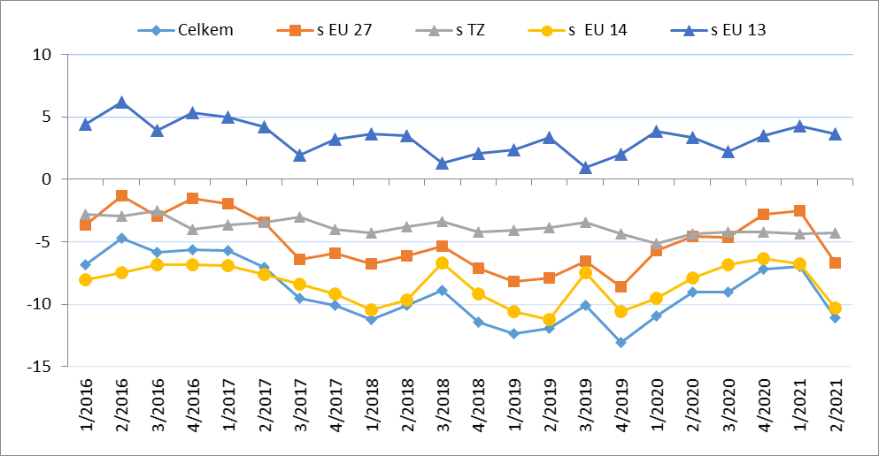

Pozn.: EU 14 – původní členové EU (bez Spojeného království), EU 13 – noví členové EU (od 2004), TZ – třetí (mimounijní) země včetně Spojeného království.

Zdroj: Databáze pohybu zboží přes hranice ČSÚ, srpen 2021

Tabulka 5 – Vývoj AZO ČR v letech 2016 až 2021 podle pololetí (mld. Kč)



Pozn.: Agrární zboží je vymezené kapitolami 01 až 24 celního sazebníku; výpočty jsou provedeny z nezaokrouhlených dat.

Zdroj: Databáze pohybu zboží přes hranice ČSÚ, srpen 2021

Tabulka 6 – Vývoj AZO ČR v letech 2019 až 2021 podle čtvrtletí (mld. Kč)



Pozn.: Agrární zboží je vymezené kapitolami 01 až 24 celního sazebníku; výpočty jsou provedeny z nezaokrouhlených dat.

Zdroj: Databáze pohybu zboží přes hranice ČSÚ, srpen 2021

Tabulka 7 – Vývoj AZO ČR se zeměmi EU 27 v letech 2019 až 2021 podle čtvrtletí (mld. Kč)

*Pozn.: Agrární zboží je vymezené kapitolami 01 až 24 celního sazebníku; výpočty jsou provedeny z nezaokrouhlených dat. Zdroj: Databáze pohybu zboží přes hranice ČSÚ, srpen 2021*

Tabulka 8 – Vývoj AZO ČR s třetími zeměmi v letech 2019 až 2021 podle čtvrtletí (mld. Kč)

*Pozn.: Agrární zboží je vymezené kapitolami 01 až 24 celního sazebníku;* ***v****ýpočty jsou provedeny z nezaokrouhlených dat.**Zdroj: Databáze pohybu zboží přes hranice ČSÚ, srpen 2021*

**Graf 2 – Vývoj hodnoty vývozu agrárního zboží z ČR v letech 2016 až 2021 podle čtvrtletí (mld. Kč)**

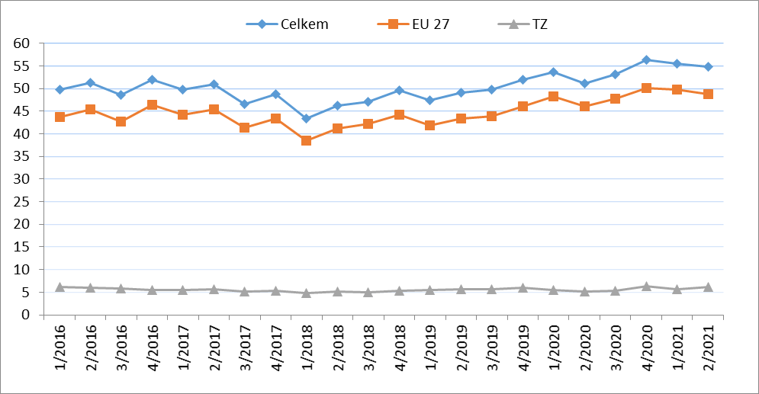

*Zdroj: Databáze pohybu zboží přes hranice ČSÚ, srpen 2021*

Graf 3 – Vývoj hodnoty dovozu agrárního zboží do ČR v letech 2016 až 2021 podle čtvrtletí (mld. Kč)

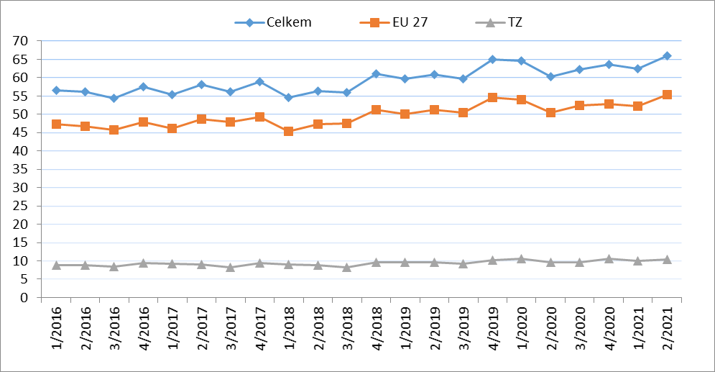

*Zdroj: Databáze pohybu zboží přes hranice ČSÚ, srpen 2021*

**Graf 4 – Přehled 10 zemí s nejvyšším podílem na vývozu agrárního zboží z ČR do EU v roce 2020 (vlevo) a v 1. pololetí 2021 (vpravo)**

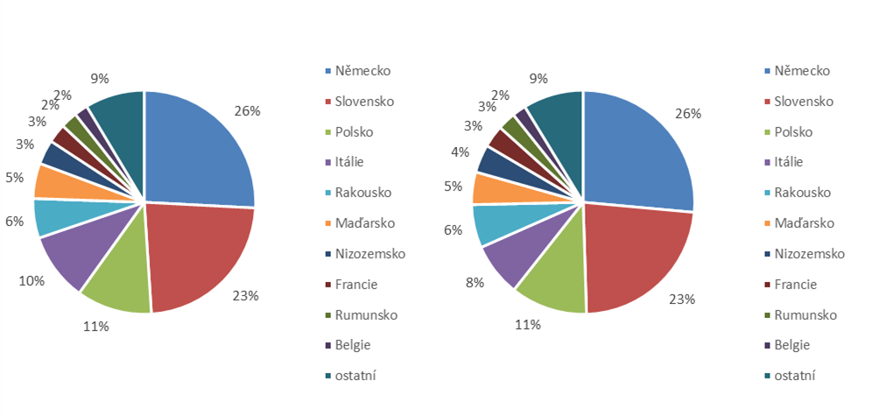

*Zdroj: Databáze pohybu zboží přes hranice ČSÚ, srpen 2021*

**Graf 5 – Přehled 10 zemí s nejvyšším podílem na vývozu agrárního zboží z ČR do třetích zemí v roce 2020 (vlevo) a v 1. pololetí 2021 (vpravo)**

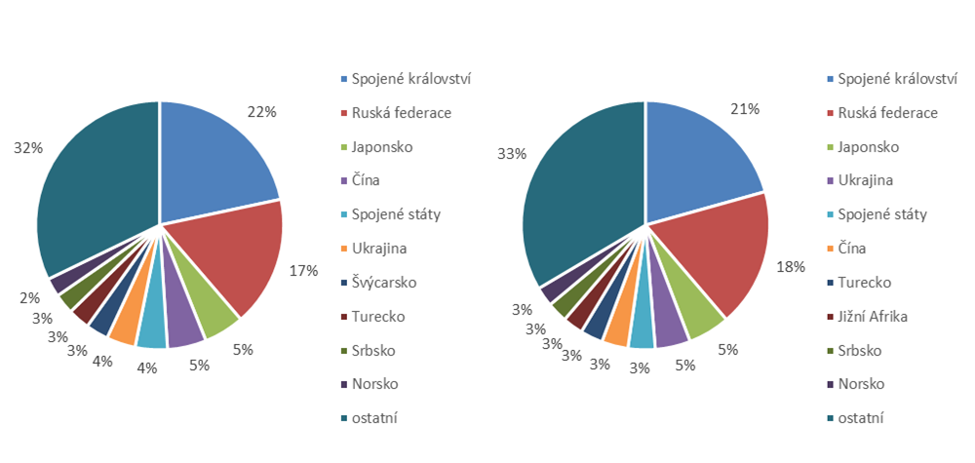

*Zdroj: Databáze pohybu zboží přes hranice ČSÚ, srpen 2021*

**Graf 6 – Přehled 10 zemí s nejvyšším podílem na dovozu agrárního zboží z EU do ČR v roce 2020 (vlevo) a v 1. pololetí 2021 (vpravo)**

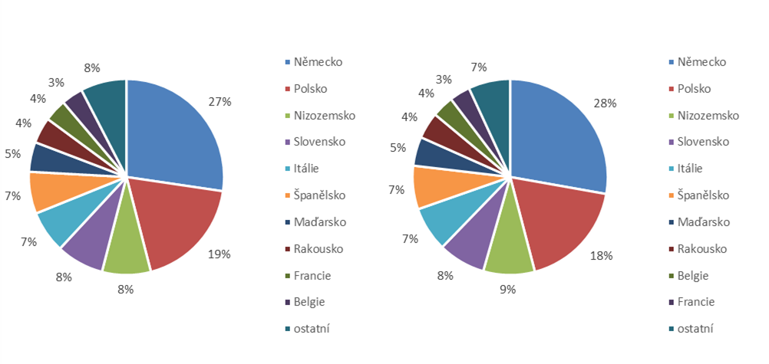

**Graf 7 - Přehled 10 zemí s nejvyšším podílem na dovozu agrárního zboží z třetích zemí do ČR v roce 2020 (vlevo) a v 1. pololetí 2021 (vpravo)**

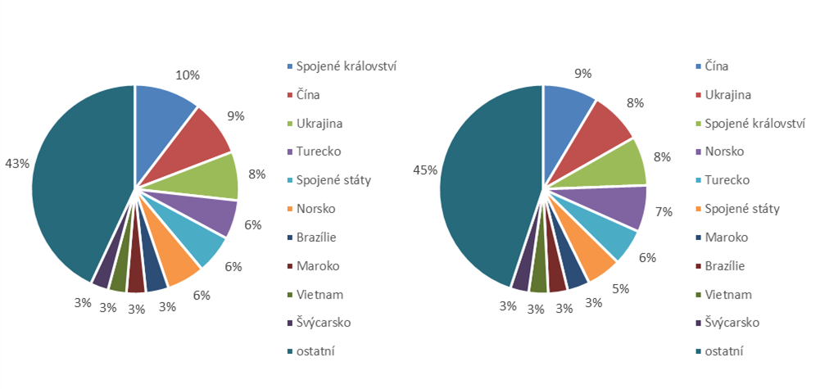

*Zdroj: Databáze pohybu zboží přes hranice ČSÚ, srpen 2021*

Údaje o zahraničním obchodu za 1. pololetí 2021 zveřejnil Český statistický úřad 6. srpna 2021. Data za 1. pololetí roku 2021, ale i rok 2020 jsou předběžná.

Materiál zpracoval odbor 17120 na základě aktuálních statistických údajů ČSÚ a podkladů ÚZEI (TÚ č. 38/2021).

Dne 10. srpna 2021

Přílohy:

1. Celkový zahraniční obchod ČR

Tabulka – Vývoj vývozu 10 nejvíce vyvážených agrárních položek z ČR v roce 2016 až 2021

Tabulka – Vývoj dovozu 10 nejvíce dovážených agrárních položek do ČR v roce 2016 až 2021

1. Zahraniční obchod ČR – EU 27

Tabulka – Vývoj vývozu 10 nejvíce vyvážených agrárních položek z ČR do EU 27 v roce 2016 až 2021

Tabulka – Vývoj dovozu 10 nejvíce dovážených agrárních položek z EU 27 do ČR v roce 2016 až 2021

1. Zahraniční obchod ČR – mimounijní země (včetně Spojeného království)

Tabulka – Vývoj vývozu 10 nejvíce vyvážených agrárních položek z ČR do mimounijních zemí v roce 2016 až 2021

Tabulka – Vývoj dovozu 10 nejvíce dovážených agrárních položek z mimounijních zemí do ČR v roce 2016 až 2021

*Pozn.: Komodity definované 4-místným kódem HS jsou do tabulek 1 až 3 vybrány na základě hodnot vývozů a dovozů ve finančním vyjádření za období roku 2016 až 1. pololetí roku 2021 a řazeny jsou podle roku 2020. Data jsou na této úrovni HS bez dopočtů.*

1. Pořadí zemí dle hodnoty agrárního vývozu z ČR
2. Pořadí zemí dle hodnoty agrárního dovozu do ČR

*Pozn. Údaje v tabulkách 4 a 5 za jednotlivé země vycházejí z dat 2-místných kódů HS. Vzhledem k tomu, že ČSÚ začal v roce 2016 nově zveřejňovat data v množstevním vyjádření i pro méně podrobné úrovně celní nomenklatury, nežli 8-místné KN, jedná se o data s dopočty.*

1. Celkový zahraniční obchod ČR

Tabulka – Vývoj vývozu 10 nejvíce vyvážených agrárních položek z ČR v roce 2016 až 2021



*Pozn.: Komodity (na základě 4-místného kódu HS) jsou vybrány na základě hodnoty vývozu v mil. Kč za období 2016 až 1. pololetí roku 2021 a řazeny podle roku 2020. Upřesnění názvů: HS 2402 cigarety vč. doutníků a doutníčků, HS 1514 řepkový olej vč. hořčičného, HS 1905 pekařské zboží vč. sušenek a oplatek, HS 2106 potravinové přípravky jiné a HS 0401 mléko a smetana pouze nezahuštěné.*

*Zdroj: Databáze pohybu zboží přes hranice ČSÚ, srpen 2021*

Tabulka – Vývoj dovozu 10 nejvíce dovážených agrárních položek do ČR v roce 2016 až 2021



*Pozn.: Komodity (na základě 4-místného kódu HS) jsou vybrány na základě hodnoty vývozu v mil. Kč za období 2016 až 1. pololetí roku 2021 a řazeny podle roku 2020.*

*Upřesnění názvů: HS 1905 pekařské zboží vč. sušenek a oplatek, HS 2402 cigarety vč. doutníků a doutníčků a HS 2106 potravinové přípravky jiné.*

*Zdroj: Databáze pohybu zboží přes hranice ČSÚ, srpen 2021*

2)Zahraniční obchod ČR – EU 27

Tabulka – Vývoj vývozu 10 nejvíce vyvážených agrárních položek z ČR do EU 27 v roce 2016 až 2021



*Pozn.: Komodity (na základě 4-místného kódu HS) jsou vybrány na základě hodnoty vývozu v mil. Kč za období 2016 až 1. pololetí roku 2021 a řazeny podle roku 2020. Upřesnění názvů komodit: HS 2402 cigarety vč. doutníků a doutníčků, HS 1514 řepkový olej vč. hořčičného, HS 1905 pekařské zboží vč. sušenek a oplatek, HS 0401 mléko a smetana nezahuštěné a HS 2106 potravinové přípravky jiné. Zdroj: Databáze pohybu zboží přes hranice ČSÚ, srpen 2021* **Tabulka – Vývoj dovozu 10 nejvíce dovážených agrárních položek z EU 27 do ČR v roce 2016 až 2021**



*Pozn.: Komodity (na základě 4-místného kódu HS) jsou vybrány na základě hodnoty vývozu v mil. Kč za období 2016 až 1. pololetí roku 2021 a řazeny podle roku 2020. Upřesnění názvů komodit: HS 1905 pekařské zboží vč. sušenek a oplatek, HS 2402 cigarety vč. doutníků a doutníčků a HS 2106 potravinové přípravky jiné.*

*Zdroj: Databáze pohybu zboží přes hranice ČSÚ, srpen 2021* **3) Zahraniční obchod ČR – mimounijní země (včetně Spojeného království)**

Tabulka – Vývoj vývozu 10 nejvíce vyvážených agrárních položek z ČR do mimounijních zemí v roce 2016 až 2021



*Pozn.: Komodity (na základě 4-místného kódu HS) jsou vybrány na základě hodnoty vývozu v mil. Kč za období 2016 až 1. pololetí roku 2021 a řazeny podle roku 2020.*

*Upřesnění názvů komodit: HS 2402 cigarety vč. doutníků a doutníčků, HS 1302 pektiny vč. rostlinných šťáv a výtažků a HS 2106 potravinové přípravky jiné; včetně Spojeného království.*

*Zdroj: Databáze pohybu zboží přes hranice ČSÚ, srpen 2021*

Tabulka – Vývoj dovozu 10 nejvíce dovážených agrárních položek z mimounijních zemí do ČR v roce 2016 až 2021



*Pozn.: Komodity (na základě 4-místného kódu HS) jsou vybrány na základě hodnoty vývozu v mil. Kč za období 2016 až 1. pololetí roku 2021 a řazeny podle roku 2020.*

*Upřesnění názvů komodit: HS 2106 potravinové přípravky jiné, HS 0802 skořápkové ovoce bez kokosů, para a kešu ořechů a HS 2401 tabák nezpracovaný; včetně Spojeného království.*

*Zdroj: Databáze pohybu zboží přes hranice ČSÚ, srpen 2021*

### 4) Pořadí zemí dle hodnoty agrárního vývozu z ČR

*Pozn. Barevně jsou zvýrazněny země EU 27, řazeno podle roku 2021.*

*Uvedené země zaujímaly v celkovém českém agrárním vývozu 98,5 %.*

*Zdroj: Databáze pohybu zboží přes hranice ČSÚ, srpen 2021*

### 5)Pořadí zemí dle hodnoty agrárního dovozu do ČR

*Pozn. Barevně jsou zvýrazněny země EU 27, řazeno podle roku 2021.*

*Uvedené země zaujímaly v celkovém českém agrárním dovozu 96,4 %.*

*Zdroj: Databáze pohybu zboží přes hranice ČSÚ, srpen 2021*

1. Řazeno dle hodnoty vývozu ve finančním vyjádření, a to na základě 4-místných, ale i podrobnějších kódů celní nomenklatury.
2. Potravinové přípravky jiné, v celním sazebníku pod kódem HS 2106.